PRETENDENTA PIEDĀVĀJUMS
Valsts ieņēmumu dienesta rīkotajam iepirkumam
“Izotopu avotu saturošu ierīču apglabāšana”
Iepirkuma identifikācijas Nr. FM VID 2023/255

Pretendents______________________, reģistrācijas Nr. _____________, parakstot pretendenta piedāvājumu,
- apliecina, ka nodrošinās iepirkuma “Izotopu avotu saturošu ierīču apglabāšana”, ID Nr.FM VID 2023/255, (turpmāk - Iepirkums) izpildi atbilstoši obligātajām (minimālajām) tehniskajām prasībām un finanšu piedāvājumā noteiktajām cenām;
- apliecina, ka iepirkuma līguma saistību izpildē neveiks darījumus (neiegādāsies preces vai pakalpojumus) ar tādu fizisku vai juridisku personu, kurai tieši vai netieši ir piemērotas (tai skaitā tās dalībniekam, valdes vai padomes loceklim, patiesā labuma guvējam, pārstāvēttiesīgai personai vai prokūristam, vai personai, kura ir pilnvarota pārstāvēt juridisko personu darbībās, kas saistītas ar filiāli, vai personālsabiedrības biedram, tā valdes vai padomes loceklim, patiesā labuma guvējam, pārstāvēttiesīgai personai vai prokūristam, ja juridiskā persona ir personālsabiedrība) starptautiskās vai nacionālās sankcijas vai būtiskas finanšu un kapitāla tirgus intereses ietekmējošas Eiropas Savienības vai Ziemeļatlantijas līguma organizācijas dalībvalsts sankcijas;
- apliecina, ka uz pretendentu neattiecas Padomes Regulas (ES) Nr. 833/2014 (2014. gada 31. jūlijs) 5.k. panta 1.punktā noteiktais, proti, pretendents (tai skaitā pretendenta apakšuzņēmējs/-i) nav:
a) Krievijas valstspiederīgais, fiziska persona, kas uzturas Krievijā, vai juridiska persona, vienība vai struktūra, kura iedibināta Krievijā;
b) juridiska persona, vienība vai struktūra, kuras īpašumtiesības vairāk nekā 50 % apmērā tieši vai netieši pieder šā punkta a) apakšpunktā minētajai vienībai;
c) fiziska vai juridiska persona, vienība vai struktūra, kas darbojas a) vai b) apakšpunktā minētās vienības vārdā vai saskaņā ar tās norādēm, tostarp, ja uz tiem attiecas vairāk nekā 10 % no līguma vērtības, apakšuzņēmēji, piegādātāji vai vienības, uz kuru spējām paļaujas publiskā iepirkuma direktīvu nozīmē.

- Tehniskais piedāvājums
1.tabula
Nr.  p.k. | Obligātās (minimālās) prasības | Pretendenta piedāvātais  (pretendents aizpilda  katru aili)
 | Iepirkuma priekšmets
 | Izotopu avotu saturošu ierīču (turpmāk – Ierīces) apglabāšana (turpmāk - Pakalpojums).
 | Pakalpojuma nodrošināšana
 | Pasūtītājs uzdod un Izpildītājs apņemas nodrošināt Pakalpojumu saskaņā ar 2002.gada 19.marta Ministru kabineta noteikumos Nr.129 “Prasības darbībām ar radioaktīvajiem atkritumiem un ar tiem saistītajiem materiāliem” noteiktajām prasībām.
 | Izpildes/veikšanas vieta, laiks, termiņš
Ierīču izsniegšanas Pakalpojumam vieta un laiks: Talejas iela 1, Rīga, Pasūtītāja darba laikā (darba dienās no pirmdienas līdz ceturtdienai no plkst.08.15 līdz 16.00 un piektdienās no plkst.08.15 līdz 15.00). Pušu pilnvarotās personas iepriekš saskaņo precīzu Ierīču izsniegšanas laiku. Izpildītājs par saviem līdzekļiem nodrošina transportu Ierīču pārvešanai no Talejas ielas 1, Rīgā uz apglabāšanas vietu. Par Ierīču saņemšanu Pakalpojumam, Izpildītājs iesniedz pieņemšanas nodošanas aktu.
Izpildītājs radioaktīvo atkritumu pieņemšanas pasi un Pakalpojuma nodošanas-pieņemšanas aktu oriģinālus sagatavo, paraksta un nosūta elektroniski uz norādīto pilnvaroto personu e-pasta adresi. Izpildītājs elektroniski sagatavotu rēķinu nosūta uz Pasūtītāja elektroniskā pasta adresi FP.lietvediba@vid.gov.lv, e-rēķini ir sūtami uz e-adresi EINVOICE_VID@ 90000069281. Ja Izpildītājs iesniedz elektronisko rēķinu tam jāatbilst normatīvajos aktos noteiktajam formātam.
 | Pakalpojuma sniegšanas kārtība
 | Izpildītājs apliecina, ka atbilstoši 2021.gada 28.janvāra Ministru kabineta noteikumiem Nr.65 “Darbību ar jonizējošā starojuma avotiem paziņošanas, reģistrēšanas un licencēšanas noteikumi” Izpildītājam ir Valsts vides dienesta Radiācijas drošības centra izsniegta spēkā esoša licence darbībām ar jonizējošā starojuma avotiem tai skaitā dažādu radioaktīvo materiālu un radioaktīvo atkritumu transportēšanai, glabāšanai, likvidēšanai. | Pretendents norāda licences Nr.un pievieno licences kopiju
 | Izpildītājs apliecina, ka Ierīču apglabāšanas Pakalpojumu veiks apmācīti un sertificēti Izpildītāja darbinieki.
 | Ierīču apglabāšana veicama pēc Pasūtītāja pilnvarotās personas pieteikuma Pušu pilnvaroto personu iepriekš elektroniski saskaņotā Ierīču apglabāšanas termiņā.
 | Izpildītājs veic ar Pakalpojumu saistītās dokumentācijas sagatavošanu un iesniegšanu Pasūtītājam un Valsts vides dienesta Radiācijas drošības centram, atbilstoši Ministru kabineta 2002.gada 19.marta noteikumu Nr.129 “Prasības darbībām ar radioaktīvajiem atkritumiem un ar tiem saistītajiem materiāliem” 11.punktam.
 | Izpildītājs veic Ierīču izotopa radioaktivitātes pārrēķinu uz plānoto Ierīču apglabāšanas datumu un informē Valsts vides dienesta Radiācijas drošības centru par plānoto Ierīču apglabāšanu.
 | Par Ierīču saņemšanu apglabāšanas nodrošināšanai, pilnvarotās personas paraksta nodošanas-pieņemšanas aktu, norādot Ierīču nosaukumu, izotopa apzīmējumu, seriālo numuru, izgatavošanas datumu un skaitu.
 | Izpildītājs 5 (piecu) darba dienu laikā pēc katras attiecīgās Ierīces apglabāšanas sastāda un iesniedz Pasūtītāja pilnvarotajai personai radioaktīvo atkritumu pieņemšanas pasi un Pakalpojuma nodošanas – pieņemšanas aktu. Par vairākām vienlaikus apglabātām Ierīcēm var sagatavot kopīgu radioaktīvo atkritumu pieņemšanas pasi un parakstīt kopīgu Pakalpojuma nodošanas – pieņemšanas aktu. Nodošanas-pieņemšanas aktā norāda nosaukumu, izotopa apzīmējumu, seriālo numuru, izgatavošanas datumu un skaitu, vai Pakalpojums sniegts Līgumā norādītajā termiņā, un, kavējuma gadījumā, kavējuma ilgumu dienās un Līgumā paredzēto līgumsoda piemērošanas punktu.
 | Katra sagatavotā radioaktīvo atkritumu pieņemšanas pase un abpusēji parakstīts Pakalpojuma nodošanas – pieņemšanas akts apliecina Pakalpojuma kvalitatīvu veikšanu, un ir pamatojums rēķina izrakstīšanai un norēķinu veikšanai starp Pasūtītāju un Izpildītāju.
 | Samaksas noteikumi
 | Līguma kopējā summa ir 3999,00 EUR (trīs tūkstoši deviņi simti deviņdesmit deviņi euro un 00 centi) bez PVN, kas tiek aprēķināts un maksāts papildus saskaņā ar Latvijas Republikā spēkā esošajiem normatīvajiem aktiem. Pasūtītājam nav pienākuma izlietot visu Līguma kopējo summu.
 | Pakalpojuma cenā ir ietvertas visas izmaksas, kas saistītas ar Pakalpojuma sniegšanu un Pakalpojuma ietvaros izpildāmajiem darbiem un nepieciešamajiem tehniskajiem līdzekļiem, tajā skaitā darbaspēka izmaksām, transporta izmaksām, nodokļiem (izņemot PVN), nodevām, ar nepieciešamo atļauju saņemšanu no trešajām personām saistītajām izmaksām un citām ar Pakalpojuma savlaicīgu un kvalitatīvu izpildi saistītām izmaksām.
 | Samaksu par kvalitatīvu un pasūtījumam atbilstošu Pakalpojuma sniegšanu pasūtītājs veic 30 (trīsdesmit) dienu laikā pēc katra Pakalpojuma nodošanas – pieņemšanas akta abpusējas parakstīšanas un atbilstoša Izpildītāja izsniegta rēķina saņemšanas, pārskaitot uz Izpildītāja norādīto norēķinu kontu.
 | Pušu atbildība
 | Par rēķina apmaksas termiņa neievērošanu Izpildītājam ir tiesības prasīt no Pasūtītāja līgumsodu 0,1% (viena desmitā daļa procenta) apmērā no kavētā maksājuma summas bez PVN par katru nokavēto maksājuma dienu, bet ne vairāk kā 10% (desmit procentu) apmērā no kavētā maksājuma summas bez PVN.
 | Par tehniskā piedāvājuma 4.3.apakšpunktā noteiktā pušu saskaņotā Pakalpojuma termiņa nokavējumu Pasūtītājs prasa un Izpildītājs maksā līgumsodu 10,00 EUR (desmit euro un 00 centi) par katru nokavēto darba dienu. Līgumsods katrā tā piemērošanas gadījumā nedrīkst pārsniegt 10% (desmit procentus) no konkrēto Ierīču apglabāšanas summas bez PVN.
 | Par Līgumā noteiktas saistības nokavējumu līgumsodu aprēķina par periodu, kas sākas nākamajā kalendārajā dienā pēc Līgumā noteiktā saistības izpildes termiņa un ietver dienu, kurā saistība izpildīta.
 | Līgumsoda samaksa neatbrīvo puses no pārējo Līguma saistību pilnvērtīgas izpildes.
 | Informācijas neizpaužamība
 | Izpildītājs neizpauž trešajām personām Līguma tekstu, kā arī sakarā ar Līguma izpildi iegūto, tā rīcībā esošo tehnisko, finansiālo un citu informāciju par Pasūtītāju, kā arī informāciju saistībā ar Pasūtītājam sniegto Pakalpojumu visā Pušu sadarbības laikā. Visa informācija, ko Pasūtītājs sniedz Izpildītājam saistībā ar Līguma izpildi, kā arī Līguma izpildes laikā, tiek uzskatīta par neizpaužamu, un nedrīkst tikt izpausta vai padarīta publiski pieejama bez Pasūtītāja rakstiskas piekrišanas.
 | Informāciju neuzskata par neizpaužamu, ja tā kļuvusi publiski pieejama saskaņā ar Latvijas Republikas normatīvajos aktos noteiktajām prasībām (iekļauta Izpildītāja administrācijas un grāmatvedības sagatavotos publiska rakstura pārskatos un atskaitēs u.tml.) vai ja informāciju pieprasa Latvijas Republikā spēkā esošajos normatīvajos aktos noteiktās institūcijas vai organizācijas, kurām uz to ir likumīgas tiesības.
 | Puses ar informācijas prettiesisku izpaušanu Līguma ietvaros saprot tās nodošanu mutiski, rakstiski, elektroniski vai jebkādā citā tehniskā veidā, tās kopēšanu, pavairošanu, kopēšanu datu nesējos, izplatīšanu, pārdošanu, dāvināšanu, iznomāšanu, izmainīšanu, pārveidošanu, labošanu un nodošanu trešajām personām vai citas līdzīgas darbības ar neizpaužamu informāciju.
 | Līguma darbības termiņš
 | Līgums stājās spēkā ar tā abpusēju parakstīšanas dienu un ir spēkā līdz pušu saistību izpildei. Pasūtītāja pilnvarotā persona pasūta Pakalpojumu līdz 2026.gada 31.decembrim vai līdz brīdim, kad Pasūtītājs ir izlietojis tehniskā piedāvājuma 5.1.apakšpunktā noteikto Līguma kopējo summu.
 | Puses, savstarpēji vienojoties, var pagarināt Pakalpojuma pieteikšanas termiņu līdz 5 (pieciem) gadiem no Līguma spēkā stāšanās dienas.
 | Puses var vienpusēji izbeigt Līgumu vismaz 30 (trīsdesmit) dienas iepriekš rakstiski paziņojot par to otrai pusei.
Pasūtītājs ir tiesīgs vienpusēji izbeigt Līgumu, par to rakstiski brīdinot otru Pusi vismaz 1 (vienu) darba dienu iepriekš, ja:
- Pasūtītāju neapmierina Pakalpojuma kvalitāte, tai neatbilstot Līguma noteikumiem;
- Izpildītājs paaugstina Pakalpojuma cenu;
- atbilstoši Starptautisko un Latvijas Republikas nacionālo sankciju likumam Līguma 8.9.1.apakšpunktā norādītajiem sankciju subjektiem ir piemērotas starptautiskās vai nacionālās sankcijas vai būtiskas finanšu un kapitāla intereses ietekmējošas Eiropas Savienības un Ziemeļatlantijas līguma organizācijas dalībvalsts noteiktās sankcijas, kuru dēļ Līgumu nav iespējams izpildīt vai Līguma izpilde tiek būtiski kavēta;
- ja uz Izpildītāju Līguma spēkā esības laikā iestājas kāds no nosacījumiem, kas izriet no Padomes Regulas (ES) Nr. 833/2014 (2014. gada 31. jūlijs) 5.k. panta 1.punktā noteiktā.
 | Pretendenta atbilstība profesionālās darbības veikšanai
Pretendents ir Latvijas Republikas Uzņēmumu reģistra Komercreģistrā reģistrēts komersants.
Informācija tiks pārbaudīta Latvijas Republikas Uzņēmumu reģistra vestajos reģistros.
Pretendents ir fiziskā persona, kura reģistrēta kā saimnieciskās darbības veicēja, – ir reģistrēta VID kā nodokļu maksātāja.
Informācija tiks pārbaudīta VID publiski pieejamā datubāzē.
Pretendents ir ārvalstī reģistrēta vai pastāvīgi dzīvojoša persona.
Pretendentam kopā ar piedāvājumu jāiesniedz kompetentas attiecīgās valsts institūcijas izsniegts dokuments (oriģināls vai apliecināta kopija), kas apliecina, ka pretendents reģistrēts atbilstoši attiecīgās valsts normatīvo aktu prasībām, kā arī pretendents nav ārzonā reģistrēta juridiskā persona vai personu apvienība vai norāda publiski pieejamu reģistru, kur pasūtītājs bez papildu samaksas varētu pārliecināties par pretendenta reģistrācijas faktu, pievienojot norādītās prasības izpildi apliecinošās informācijas tulkojumu.

- Komisijas iegūstamā informācija

  - Komisija no VID publiski pieejamās datubāzes, iegūst informāciju par to, vai pretendentam, kuram būtu piešķiramas Iepirkuma līguma slēgšanas tiesības dienā, kad pieņemts lēmums par iespējamu līguma slēgšanas tiesību piešķiršanu, Latvijā nav VID administrēto nodokļu (nodevu) parādu, kas kopsummā pārsniedz EUR 150 (viens simts piecdesmit euro).
  - Ja pretendentam dienā, kad pieņemts lēmums par iespējamu Iepirkuma līguma slēgšanas tiesību piešķiršanu, ir VID administrēto nodokļu (nodevu) parādi, kas kopsummā pārsniedz EUR 150 (viens simts piecdesmit euro), komisija lūdz 3 (trīs) darba dienu laikā iesniegt izdruku no VID elektroniskās deklarēšanas sistēmas par to, ka pretendentam dienā, kad pieņemts lēmums par iespējamu līguma slēgšanas tiesību piešķiršanu, Latvijā nav nodokļu parādu, kas kopsummā pārsniedz EUR 150 (viens simts piecdesmit euro).
Ja šīs sadaļas 2.2.apakšpunktā noteiktajā termiņā izdruka netiek iesniegta, pretendents tiek izslēgts no dalības iepirkumā.
  - Ārvalstī reģistrētam vai pastāvīgi dzīvojošam pretendentam, kuram būtu piešķiramas Iepirkuma līguma slēgšanas tiesības, komisija lūdz 3 (trīs) darba dienu laikā iesniegt apliecinājumu, ka pretendentam dienā, kad pieņemts lēmums par iespējamu līguma slēgšanas tiesību piešķiršanu, Latvijā nav nodokļu parādu, kas kopsummā pārsniedz EUR 150 (viens simts piecdesmit euro), un valstī, kurā tas reģistrēts vai kurā atrodas tā pastāvīgā dzīvesvieta, saskaņā ar attiecīgās ārvalsts normatīvajiem aktiem nav nodokļu parādu.
  - Pasūtītājs attiecībā uz pretendentu, kuram būtu piešķiramas Iepirkuma līguma slēgšanas tiesības, pārbauda, vai attiecībā uz šo pretendentu, tā dalībnieku, valdes vai padomes locekli, patieso labuma guvēju, pārstāvēttiesīgo personu vai prokūristu, vai personu, kura ir pilnvarota pārstāvēt pretendentu darbībās, kas saistītas ar filiāli, vai personālsabiedrības biedru, tā valdes vai padomes locekli, patieso labuma guvēju, pārstāvēttiesīgo personu vai prokūristu, ja pretendents ir personālsabiedrība, ir noteiktas Starptautisko un Latvijas Republikas nacionālo sankciju likuma 11.¹ panta pirmajā daļā noteiktās sankcijas, kuras ietekmē līguma izpildi. Ja attiecībā uz pretendentu vai kādu no minētajām personām ir noteiktas Starptautisko un Latvijas Republikas nacionālo sankciju likuma 11.¹ panta pirmajā daļā noteiktās sankcijas, kuras kavēs Iepirkuma līguma izpildi, pretendents ir izslēdzams no dalības līguma slēgšanas tiesību piešķiršanas procedūrā.
  - Ārvalstī reģistrētam pretendentam, kuram būtu piešķiramas Iepirkuma līguma slēgšanas tiesības, komisija lūdz 3 (trīs) darba dienu laikā iesniegt nepieciešamo informāciju 2.4.apakšpunktā minētās pārbaudes veikšanai.

PIEDĀVĀJUMA IZVĒLE UN PIEDĀVĀJUMA IZVĒLES KRITĒRIJI

3.1. Komisija par Iepirkuma uzvarētāju atzīst to pretendentu, kura piedāvājums atbilst pretendenta piedāvājumā norādītajām prasībām un kura piedāvājuma cena kopā ir viszemākā.
3.2. Gadījumā, ja vairāki pretendenti piedāvā vienādu finanšu piedāvājuma zemāko cenu, līguma slēgšanas tiesības tiek piešķirtas pretendentam, kuram ir augstākā visu darba ņēmēju vidējā stundas tarifa likme.
3.3. Komisija pēc lēmuma pieņemšanas sazināsies tikai ar to pretendentu, kurš tiks atzīts par uzvarētāju iepirkumā, un informāciju par pieņemto lēmumu publicēs VID tīmekļvietnē paziņojumā par iepirkumu.

Finanšu piedāvājums
3.tabula
Nr.p.k. | Ierīču veidi, ražotājs, modelis | 1 (vienas) ierīces apglabāšanas cena EUR (bez PVN)
1. | Blīvuma mērītājs/detektors K-910B BUSTER  Izotops: Ba-133  Izotopa sākotnējā radioaktivitāte: 0,37 MBq
2. | Blīvuma mērītājs/detektors Merlin-133  Izotops: Ba-13  Izotopa sākotnējā radioaktivitāte: 0,37 MBq
3. | Blīvuma mērītājs/detektors Xpose Contraband Detector/Density Meter  Izotops: Ba-133  Izotopa sākotnējā radioaktivitāte: 0,37 MBq
Kopā EUR (bez PVN):

Nosacījumi finanšu piedāvājuma iesniegšanai:
- Pretendents nedrīkst iesniegt vairākus piedāvājuma variantus.
- Cenām jābūt norādītām EUR bez PVN, norādot ne vairāk kā 2 (divas) zīmes aiz komata.
- Pretendenta iesniegtajā finanšu piedāvājumā norādītā cena kopā EUR bez PVN neveidos Iepirkuma līguma kopējo cenu EUR bez PVN un tiks izmantota piedāvājuma ar viszemāko cenu noteikšanai.

- NOSACĪJUMI PIEDĀVĀJUMA IESNIEGŠANAI

- Piedāvājumu pretendents var iesniegt līdz 2024. gada 31. janvāra plkst. 10.00, nosūtot piedāvājumu uz elektroniskā pasta adresi: agrita.ozola.1@vid.gov.lv.
- Pretendents pirms piedāvājumu iesniegšanas termiņa beigām var grozīt vai atsaukt iesniegto piedāvājumu.
- Pēc piedāvājuma iesniegšanas termiņa beigām pretendentam nav tiesību mainīt savu piedāvājumu.
- Piedāvājumu nepieciešams iesniegt elektroniskā formātā, izmantojot drošu elektronisko parakstu.
- Piedāvājumam jābūt aizsargātam, izmantojot šifrēšanu. Kā šifrēšanas rīku var izmantot, piemēram, arhivēšanas programmatūru 7-Zip (https://www.7-zip.org/), izveidotajam piedāvājuma datņu arhīvam uzstādot šifrēšanas paroli (Instrukcija: labais peles taustiņš – 7-Zip – Ielikt arhīvā – Ievadīt paroli – Ievadīt paroli atkārtoti – Labi). Instrukciju skat. 1.pielikumā.
- Piedāvājuma iesniedzējs 2024. gada 31. janvāra no plkst. 10.00 līdz plkst. 12.00 nosūta uz elektronisko pasta adresi: agrita.ozola.1@vid.gov.lv paroli (šifru) šifrētā piedāvājuma atvēršanai.
- Piedāvājumu, kas nav iesniegts noteiktajā kārtībā vai kas ir iesniegts nešifrētā veidā un/vai kuram šīs sadaļas 6. punktā noteiktajā termiņā nav atsūtīta parole, Pasūtītājam ir tiesības neizskatīt.
- Aicinām pretendentu pēc piedāvājuma nosūtīšanas pārliecināties vai tiek saņemta atbilde, kas apliecina piedāvājuma saņemšanu. Atbildes nesaņemšanas gadījumā vēlams sazināties galveno iepirkumu speciālisti Agritu Ozolu Tālr. 67120211.

Pretendenta nosaukums:
Reģistrācijas Nr.:
Juridiskā un faktiskā adrese:
Kontaktpersona:
Tālrunis:
E-pasta adrese un e-Adrese:
Bankas rekvizīti:

Pretendenta pilnvarotā persona_________________________________(vārds, uzvārds)

_________________________________________________________ ________________
Paraksts (ja nav parakstīts elektroniski), Datums

DOKUMENTS IR ELEKTRONISKI PARAKSTĪTS AR DROŠU ELEKTRONISKO PARAKSTU UN SATUR LAIKA ZĪMOGU

1.pielikums

Piedāvājuma šifrēšana

Instrukcija:
- Uz faila nosaukuma vienu reizi nospiež labo peles taustiņu;
- 7-Zip (ja šāds nosaukums neuzrādās, tad ir nepieciešams lejupielādēt attiecīgo programmu – https://www.7-zip.org/);
- Ielikt arhīvā;
- Ievadīt savu paroli;
- Labi;
- Šifrēto failu paraksta ar drošu elektronisko parakstu – https://www.eparaksts.lv/lv/.

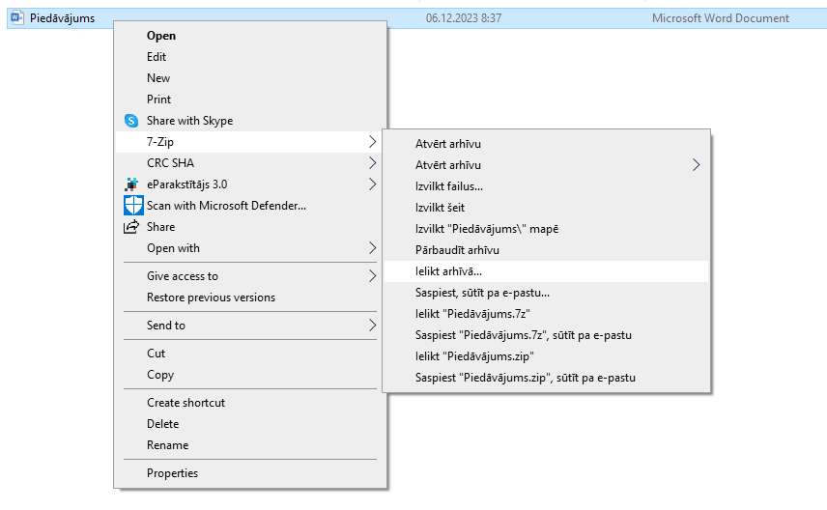

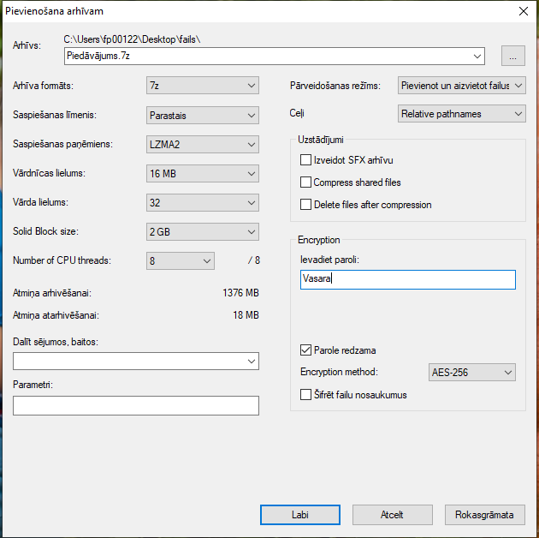

Izveidotais šifrētais piedāvājums (dzeltenā mapīte).

Aizpilda pretendents, ierakstot vārdu “APLIECINĀM” vai “NODROŠINĀSIM”, vai “PIEKRĪTAM”, vai citādi raksturojot savas spējas nodrošināt prasību ievērošanu.

